Самомассаж
колючим шариком «Су-джок»
для активизации речи, познавательной деятельности, развития мелкой моторики пальцев рук.
Выполняем движения в соответствии с текстом
Этот шарик непростой,
(любуемся шариком на левой ладошке)
Он колючий, вот какой. (накрываем правой ладонью)
Будем с шариком играть
(катаем шарик горизонтально)
И ладошки согревать.
Раз катаем, два катаем
(катаем шарик вертикально)
И ладошки согреваем.
Раз катаем, два катаем
(катаем шарик горизонтально)
И ладошки согреваем.
Катаем, катаем, катаем
(катаем шарик вертикально)
Сильней на шарик нажимаем.
Как колобок мы покатаем,
(катаем шарик в центре ладошки)
Сильней на шарик нажимаем.
(Выполняем движения в соответствии
с текстом в правой руке)
В ручку правую возьмем,
В кулачок его сожмем.
Раз сжимаем, два сжимаем
Шарик мы не выпускаем.
(Выполняем движения в соответствии
с текстом в левой руке)
В ручку левую возьмем,
В кулачок его сожмем.
Раз сжимаем, два сжимаем
Шарик мы не выпускаем.
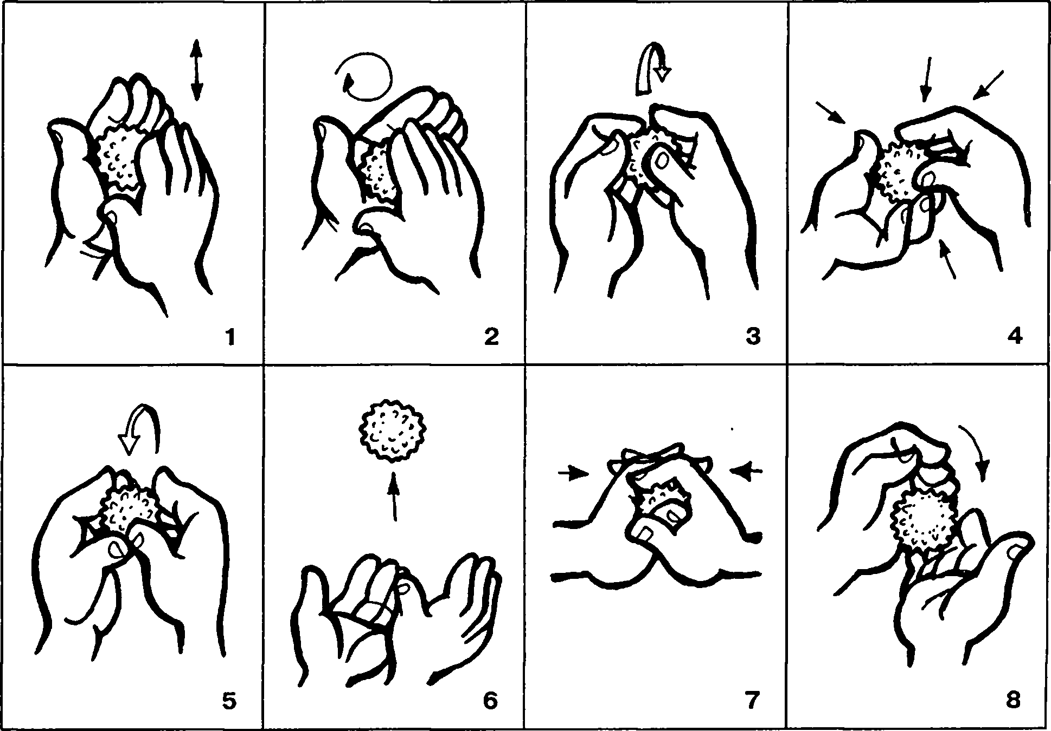

Упражнения с бумагой

1) мять – развитие силы рук (после этого получится «шарик», который можно бросать в корзину с расстояния),
2) рвать (развитие соотносящих движений) – захватываем пальцами обеих рук лист и тянем в разные стороны. Получаются полоски. Эти полоски мы складываем в коробочку и делаем «дождик», высыпая полоски из коробки.

Муниципальное бюджетное дошкольное образовательное учреждение
«Каргасокский детский сад №27»

Развитие
мелкой моторики

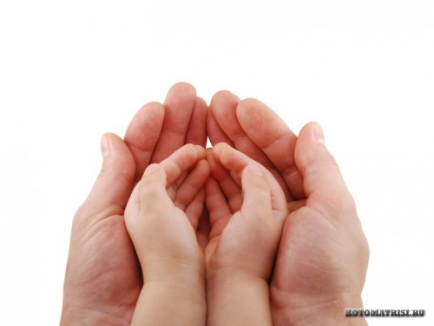

КОНСУЛЬТАЦИЯ ДЛЯ РОДИТЕЛЕЙ

Учитель-логопед: Рудикова Е.С.

Каргасок 2025
Ребенок постоянно изучает, постигает окружающий мир. Основной метод накопления информации – прикосновения. Ребенку необходимо все хватать, трогать, гладить и пробовать на вкус. Роль взрослого помочь ему в этом, дать необходимый стимул для развития. Поэтому начинать работу по развитию мелкой моторики нужно с самого раннего возраста. В младшем возрасте можно выполнять простые упражнения, сопровождаемые стихотворным текстом.
Гимнастика для пальчиков
1. «Посчитать пальчики».
Выпрямлять пальчики по одному и считать их. Рекомендуется слегка отводить их и массировать поглаживающими движениями.
2. «Человечек».
Сидя за столом, изображать человечка. Сначала бегают указательный и средний пальцы правой руки по столу, затем левой руки.
3. «Очки».
Изобразить очки, образовав 2 кружка из большого и указательного пальцев обеих рук. Соединить их.
4. «Флажок».
Большой палец вытянуть вверх, остальные соединить вместе.
5. «Гнездо». Соединить обе руки в виде гнезда, пальцы плотно сжать.
6. «Корни растения».
Прижать руки тыльной стороной друг к другу, опустить пальцы вниз.
7. «Паук».
Согнуть пальцы и медленно передвигаться по столу.
8. «Бочонок с водой».
Слегка согнуть пальцы левой руки в кулак и оставить сверху отверстие.
«Сорока-белобока»
Сорока – белобока кашу варила, детей кормила,
(взрослый щекочет ладошку ребенка)
Этому дала,
(загибает мизинец ребенка)
Этому дала,
(загибает безымянный палец)
Этому дала,
(загибает средний палец)
Этому дала,
(загибает указательный палец)
Этому не дала –
(вертит большой палец)
Ты сын мал,
Круп не брал,
По воду не ходил –
Тебе каши не дадим!
(щекочет ребенка)

Этот пальчик
Дети сгибают пальцы левой руки в кулак.
Этот пальчик – дедушка (разгибают большой палец)
Этот пальчик – бабушка (разгибают указательный палец)
Этот пальчик – папочка (разгибают средний пальчик)
Этот пальчик – мамочка (разгибают безымянный палец)
Этот пальчик – наш малыш (разгибают мизинец)
Далее игра повторяется с движениями пальцев правой руки.

